Français – Séance du lundi 15 juin 2020

Le phonème [j] – jeux de mots
Les exercices proposés sont dans la continuité des activités réalisées lors de l’émission d’aujourd’hui.

texte de la sÉance que l'on peut faire relire À l'enfant
À n'en pas douter, le prince de Motordu menait la belle vie. Il habitait un chapeau magnifique au-dessus duquel, le dimanche, flottaient les crapauds bleu blanc rouge qu'on pouvait voir de loin. Le prince de Motordu ne s'ennuyait jamais. Lorsque venait l'hiver, il faisait d'extraordinaires batailles de poules de neige. Et le soir, il restait bien au chaud à jouer aux tartes avec ses coussins … dans la grande salle à danger du chapeau. Le prince vivait à la campagne. Un jour, on le voyait mener paître son troupeau de boutons. Le lendemain, on pouvait l'admirer filant comme le vent sur son râteau à voiles. Et quand le dimanche arrivait, il invitait ses amis à déjeuner. Le menu était copieux.
La belle lisse poire du Prince de Motordu, PEF © Gallimard Jeunesse

Mots et phrases que l'on peut faire recopier À l'enfant
- Copie de phrase : Et le soir, il restait bien au chaud à jouer aux tartes avec ses coussins … dans la grande salle à danger du chapeau.

Lis la phrase, essaie de mémoriser et de réécrire chacun des mots de la phrase.
Cache la phrase, redis-la à voix haute, écris-la.
Corrige en comparant avec le modèle.
- La phrase à dicter : Le prince habite un gigantesque et merveilleux château. En hiver, il fait des batailles de boules de neige. Il ne travaille pas.

- Complète les mots avec i, y, ill, ll, il

un cah__er - une orei____e - jo____eux - une méda_____e –
un réve____ - du pap___er - trava____er - genti____e

un cahier – une oreille – joyeux – une médaille – un réveil – du papier – travailler – gentille
- Écris les mots correctement :

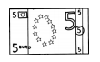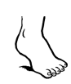
une quille – un billet – un pied

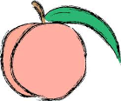
- Trouve les mots grâce au rébus
une pêche

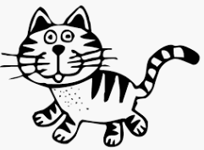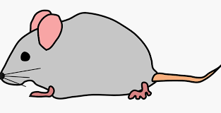2  ______________________________ | 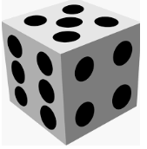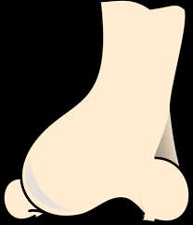  ___________________________________________

Trouve des mots tordus que le Prince de Motordu pourrait utiliser
une pêche
Un pain _____________________________
Une pêche _____________________________
Des poires ______________________________________________
Une banane ______________________________________________
Un œuf ______________________________________________

Un pin, un bain – une bêche, une mèche, une seiche, une flèche – des foires, des loirs – une cabane – un neuf (9)

